MODELO DE MANUAL BÁSICO DE PROCEDIMENTOS CONTÁBEIS
(DEMONSTRAÇÕES CONTÁBEIS E NOTAS EXPLICATIVAS)

Este documento teve por base teórica a legislação pertinente à temática, dentre outros materiais de apoio descritos em tópico específico, e subsidiariamente, o Modelo disponibilizado pelo Conselho de Política Financeira (CPF) da Secretaria de Estado da Fazenda de Santa Catarina (SEF-SC), sendo este definido como referencial às controladorias de todo o Brasil em entendimento da 26a Reunião Técnica do CONACI (Conselho Nacional de Controle Interno), ocorrido em 12 e 13 de abril de 2018, em Recife/PE.

- FINALIDADE

O Manual Básico de Procedimentos Contábeis em tela apresenta como objetivo padronizar a elaboração das Demonstrações Financeiras, bem como propor modelo padrão de Notas Explicativas às citadas Demonstrações, com divulgação “dos dados operacionais e financeiros das atividades relacionadas à consecução dos fins de interesse coletivo ou de segurança nacional”, em obediência ao disposto no inciso VI do artigo 8º da Lei Federal nº 13.303, de 30 de junho de 2016, de acordo com as exigências do Decreto Estadual nº 43.984, de 27 de dezembro de 2016 e da Lei Federal nº 6.404, de 15 de dezembro de 1976 e suas atualizações.

- ÂMBITO DE APLICAÇÃO

As regras contábeis contidas neste Manual aplicam-se a todas entidades com personalidade jurídica de direito privado, inclusive aquelas que compõem a Administração Indireta do Estado de Pernambuco submetidas à novel legislação das Estatais, ou seja, as empresas públicas, sociedades de economia mista e suas subsidiárias que necessitam atender às adequações dispostas na Lei Federal nº 13.303/16 e no Decreto Estadual nº 43.984/16.

- BASES REFERENCIAIS

Serviram como fundamentação teórica para a elaboração deste Manual Básico de Procedimentos Contábeis, os seguintes materiais orientativos no âmbito da temática em questão:

- Lei Federal nº 13.303/16, Decreto Estadual nº 43.984/16, Lei Federal nº 6.404/76 e suas atualizações, dentre outras legislações

pertinentes;
- Normas Brasileiras de Contabilidade emitidas pelo Conselho Federal de Contabilidade (CFC);
- Pronunciamentos, Orientações e Interpretações do Comitê de Pronunciamentos Contábeis (CPC);
- Manual de Contabilidade Societária – Fundação Instituto de Pesquisas Contábeis, Atuariais e Financeiras, FEA/USP (FIPECAFI);
- Pronunciamento do Instituto dos Auditores Independentes do Brasil (IBRACON);
- Modelo disponibilizado pelo Conselho de Política Financeira (CPF) da Secretaria de Estado da Fazenda de Santa Catarina (SEF-SC);
- Modelos de Notas Explicativas adotadas pelas Estatais que compõem a Administração Indireta do Estado de Pernambuco.

- DEMONSTRAÇÕES CONTÁBEIS

  - CONCEITO E FINALIDADE

Também chamadas de demonstrações financeiras, segundo o CPC 26 “são uma representação estruturada da posição patrimonial e financeira e do desempenho da entidade. O objetivo das demonstrações contábeis é o de proporcionar informação acerca da posição patrimonial e financeira, do desempenho e dos fluxos de caixa da entidade que seja útil a um grande número de usuários em suas avaliações e tomada de decisões econômicas. As demonstrações contábeis também objetivam apresentar os resultados da atuação da administração, em face de seus deveres e responsabilidades na gestão diligente dos recursos que lhe foram confiados”. Para alcançar essa finalidade, as demonstrações contábeis proporcionam informação da entidade acerca do seguinte:

- ativos;
- passivos;
- patrimônio líquido;
- receitas e despesas, incluindo ganhos e perdas;
- alterações no capital próprio mediante integralizações dos proprietários e distribuições a eles; e
- fluxos de caixa.

  - COMPONENTES

De acordo com o Art. 176 da Lei Federal nº 6.404/1976, considerando a natureza das Estatais em análise, ao final de cada exercício social, será apresentado o seguinte conjunto de demonstrações contábeis:

- Balanço Patrimonial (BP);
- Demonstração dos Lucros ou Prejuízos Acumulados (DLPA);
- Demonstração do Resultado do Exercício (DRE);
- Demonstração dos Fluxos de Caixa (DFC).

Ressalta-se, ainda, que as demonstrações de cada exercício serão publicadas com a indicação dos valores correspondentes das demonstrações do exercício anterior (§ 1º, Art.. 176).

A referida Lei destaca que “As demonstrações serão complementadas por notas explicativas e outros quadros analíticos ou demonstrações contábeis necessários para esclarecimento da situação patrimonial e dos resultados do exercício” (§ 4º, Art. 176).

  - CONTEÚDO

Torna-se relevante abordar o conteúdo que deve ser observado quando da elaboração de cada Demonstração Contábil anteriormente citada com vistas a proporcionar o melhor entendimento ao usuário da informação. Dessa forma, elencam-se os elementos que devem ser considerados e o correspondente dispositivo jurídico da Lei nº 6.404/1976 a ser observado:

- Balanço Patrimonial (BP):
- Grupo de Contas (Art. 178);
Art. 178. No balanço, as contas serão classificadas segundo os elementos do patrimônio que registrem, e agrupadas de modo a facilitar o conhecimento e a análise da situação financeira da companhia.
§ 1º No ativo, as contas serão dispostas em ordem decrescente de grau de liquidez dos elementos nelas registrados, nos seguintes grupos:
I – ativo circulante; e
II – ativo não circulante, composto por ativo realizável a longo prazo, investimentos, imobilizado e intangível.
§ 2º No passivo, as contas serão classificadas nos seguintes grupos:
I – passivo circulante;
II – passivo não circulante; e
III – patrimônio líquido, dividido em capital social, reservas de capital, ajustes de avaliação patrimonial, reservas de lucros, ações em tesouraria e prejuízos acumulados.
§ 3º Os saldos devedores e credores que a companhia não tiver direito de compensar serão classificados separadamente. (Grifos nossos)

- Ativo (Art. 179)
“Art. 179. As contas serão classificadas do seguinte modo:
I - no ativo circulante: as disponibilidades, os direitos realizáveis no curso do exercício social subseqüente e as aplicações de recursos em despesas do exercício seguinte;
II - no ativo realizável a longo prazo: os direitos realizáveis após o término do exercício seguinte, assim como os derivados de vendas, adiantamentos ou empréstimos a sociedades coligadas ou controladas (artigo 243), diretores, acionistas ou participantes no lucro da companhia, que não constituírem negócios usuais na exploração do objeto da companhia;
III - em investimentos: as participações permanentes em outras sociedades e os direitos de qualquer natureza, não classificáveis no ativo circulante, e que não se destinem à manutenção da atividade da companhia ou da empresa;
IV – no ativo imobilizado: os direitos que tenham por objeto bens corpóreos destinados à manutenção das atividades da companhia ou da empresa ou exercidos com essa finalidade, inclusive os decorrentes de operações que transfiram à companhia os benefícios, riscos e controle desses bens; (...)
VI – no intangível: os direitos que tenham por objeto bens incorpóreos destinados à manutenção da companhia ou exercidos com essa finalidade, inclusive o fundo de comércio adquirido.
Parágrafo único. Na companhia em que o ciclo operacional da empresa tiver duração maior que o exercício social, a classificação no circulante ou longo prazo terá por base o prazo desse ciclo.” (Grifos nossos)

- Passivo Exigível (Art.180);
“Art. 180. As obrigações da companhia, inclusive financiamentos para aquisição de direitos do ativo não circulante, serão classificadas no passivo circulante, quando se vencerem no exercício seguinte, e no passivo não circulante, se tiverem vencimento em prazo maior, observado o disposto no parágrafo único do art. 179 desta Lei.”

- Patrimônio Líquido (Art. 182);
“Art. 182. A conta do capital social discriminará o montante subscrito e, por dedução, a parcela ainda não realizada.
§ 1º Serão classificadas como reservas de capital as contas que registrarem:
a) a contribuição do subscritor de ações que ultrapassar o valor nominal e a parte do preço de emissão das ações sem valor nominal que ultrapassar a importância destinada à formação do capital social, inclusive nos casos de conversão em ações de debêntures ou partes beneficiárias;
b) o produto da alienação de partes beneficiárias e bônus de subscrição;
(...)
§ 2° Será ainda registrado como reserva de capital o resultado da correção monetária do capital realizado, enquanto não-capitalizado.
§ 3º Serão classificadas como ajustes de avaliação patrimonial, enquanto não computadas no resultado do exercício em obediência ao regime de competência, as contrapartidas de aumentos ou diminuições de valor atribuídos a elementos do ativo e do passivo, em decorrência da sua avaliação a valor justo, nos casos previstos nesta Lei ou, em normas expedidas pela Comissão de Valores Mobiliários, com base na competência conferida pelo § 3º do art. 177 desta Lei.
§ 4º Serão classificados como reservas de lucros as contas constituídas pela apropriação de lucros da companhia.
§ 5º As ações em tesouraria deverão ser destacadas no balanço como dedução da conta do patrimônio líquido que registrar a origem dos recursos aplicados na sua aquisição.”

- Critérios de Avaliação do Ativo (Art. 183)
“Art. 183. No balanço, os elementos do ativo serão avaliados segundo os seguintes critérios:
I - as aplicações em instrumentos financeiros, inclusive derivativos, e em direitos e títulos de créditos, classificados no ativo circulante ou no realizável a longo prazo:
a) pelo seu valor justo, quando se tratar de aplicações destinadas à negociação ou disponíveis para venda; e
b) pelo valor de custo de aquisição ou valor de emissão, atualizado conforme disposições legais ou contratuais, ajustado ao valor provável de realização, quando este for inferior, no caso das demais aplicações e os direitos e títulos de crédito;
II - os direitos que tiverem por objeto mercadorias e produtos do comércio da companhia, assim como matérias-primas, produtos em fabricação e bens em almoxarifado, pelo custo de aquisição ou produção, deduzido de provisão para ajustá-lo ao valor de mercado, quando este for inferior;
III - os investimentos em participação no capital social de outras sociedades, ressalvado o disposto nos artigos 248 a 250, pelo custo de aquisição, deduzido de provisão para perdas prováveis na realização do seu valor, quando essa perda estiver comprovada como permanente, e que não será modificado em razão do recebimento, sem custo para a companhia, de ações ou quotas bonificadas;
IV - os demais investimentos, pelo custo de aquisição, deduzido de provisão para atender às perdas prováveis na realização do seu valor, ou para redução do custo de aquisição ao valor de mercado, quando este for inferior;
V - os direitos classificados no imobilizado, pelo custo de aquisição, deduzido do saldo da respectiva conta de depreciação, amortização ou exaustão;
VII – os direitos classificados no intangível, pelo custo incorrido na aquisição deduzido do saldo da respectiva conta de amortização;
VIII – os elementos do ativo decorrentes de operações de longo prazo serão ajustados a valor presente, sendo os demais ajustados quando houver efeito relevante.”

- Critérios de Avaliação do Passivo (Art. 184)
“Art. 184. No balanço, os elementos do passivo serão avaliados de acordo com os seguintes critérios:
I - as obrigações, encargos e riscos, conhecidos ou calculáveis, inclusive Imposto sobre a Renda a pagar com base no resultado do exercício, serão computados pelo valor atualizado até a data do balanço;
II - as obrigações em moeda estrangeira, com cláusula de paridade cambial, serão convertidas em moeda nacional à taxa de câmbio em vigor na data do balanço;
III – as obrigações, os encargos e os riscos classificados no passivo não circulante serão ajustados ao seu valor presente, sendo os demais ajustados quando houver efeito relevante.”

- Demonstração dos Lucros ou Prejuízos Acumulados (DLPA) (Art. 186);
“Art. 186. A demonstração de lucros ou prejuízos acumulados discriminará:
I - o saldo do início do período, os ajustes de exercícios anteriores e a correção monetária do saldo inicial;
II - as reversões de reservas e o lucro líquido do exercício;
III - as transferências para reservas, os dividendos, a parcela dos lucros incorporada ao capital e o saldo ao fim do período.
§ 1º Como ajustes de exercícios anteriores serão considerados apenas os decorrentes de efeitos da mudança de critério contábil, ou da retificação de erro imputável a determinado exercício anterior, e que não possam ser atribuídos a fatos subseqüentes.
§ 2º A demonstração de lucros ou prejuízos acumulados deverá indicar o montante do dividendo por ação do capital social e poderá ser incluída na demonstração das mutações do patrimônio líquido, se elaborada e publicada pela companhia.”

- Demonstração do Resultado do Exercício (DRE) (Art. 187)
Art. 187. A demonstração do resultado do exercício discriminará:
I - a receita bruta das vendas e serviços, as deduções das vendas, os abatimentos e os impostos;
II - a receita líquida das vendas e serviços, o custo das mercadorias e serviços vendidos e o lucro bruto;
III - as despesas com as vendas, as despesas financeiras, deduzidas das receitas, as despesas gerais e administrativas, e outras despesas operacionais;
IV – o lucro ou prejuízo operacional, as outras receitas e as outras despesas;
V - o resultado do exercício antes do Imposto sobre a Renda e a provisão para o imposto;
VI – as participações de debêntures, empregados, administradores e partes beneficiárias, mesmo na forma de instrumentos financeiros, e de instituições ou fundos de assistência ou previdência de empregados, que não se caracterizem como despesa;
VII - o lucro ou prejuízo líquido do exercício e o seu montante por ação do capital social.
§ 1º Na determinação do resultado do exercício serão computados:
a) as receitas e os rendimentos ganhos no período, independentemente da sua realização em moeda; e
b) os custos, despesas, encargos e perdas, pagos ou incorridos, correspondentes a essas receitas e rendimentos. (Grifos nossos)

- Demonstração dos Fluxos de Caixa (DFC) (Art. 188)

“Art. 188. As demonstrações referidas nos incisos IV e V do caput do art. 176 desta Lei indicarão, no mínimo:
I – demonstração dos fluxos de caixa – as alterações ocorridas, durante o exercício, no saldo de caixa e equivalentes de caixa, segregando-se essas alterações em, no mínimo, 3 (três) fluxos:
a) das operações;
b) dos financiamentos; e
c) dos investimentos;” (Grifos nossos)

Apesar de citados os dispositivos jurídicos correspondentes, informa-se que foram expostos os principais. Dessa forma, em alguns casos, ainda poderá ocorrer a necessidade de observar outros dispositivos em prol da correta e completa evidenciação das demonstrações contábeis. De igual modo, a entidade pode, quando julgar oportuno e conveniente, demonstrar seus resultados em outras demonstrações contábeis, além daquelas já mencionadas.

Ademais, obedecidas as determinações legais, nos apêndice A, B, C e D expõem-se, respectivamente, propostas de modelos de Balanço Patrimonial (BP), Demonstração dos Lucros ou Prejuízos Acumulados (DLPA), Demonstração do Resultado do Exercício (DRE) e Demonstração dos Fluxos de Caixa (DFC) nos métodos direto e indireto que podem ser escolhidos a critério das Estatais.

  - NOTAS EXPLICATIVAS

Como retrocitado, as notas explicativas são informações complementares às demonstrações contábeis e representam parte integrante destas. Podem estar expressas tanto na forma descritiva quanto na forma de quadros analíticos, ou mesmo englobar outras demonstrações contábeis que forem necessárias ao melhor e mais completo esclarecimento de resultados e da situação financeira da empresa, como o Balanço Social.

As notas podem ser utilizadas para descrever práticas contábeis em uso pela pela entidade, para explicações adicionais sobre determinadas contas ou operações específicas e ainda para composição e detalhes de certas contas.

O § 5º do Art. 176 da Lei Federal nº 6.404/1976 menciona as bases gerais e as notas a serem incluídas nas demonstrações contábeis, as quais deverão:
“I – apresentar informações sobre a base de preparação das demonstrações financeiras e das práticas contábeis específicas selecionadas e aplicadas para negócios e eventos significativos;
II – divulgar as informações exigidas pelas práticas contábeis adotadas no Brasil que não estejam apresentadas em nenhuma outra parte das demonstrações financeiras;
III – fornecer informações adicionais não indicadas nas próprias demonstrações financeiras e consideradas necessárias para uma apresentação adequada; e
IV – indicar:
a) os principais critérios de avaliação dos elementos patrimoniais, especialmente estoques, dos cálculos de depreciação, amortização e exaustão, de constituição de provisões para encargos ou riscos, e dos ajustes para atender a perdas prováveis na realização de elementos do ativo; b) os investimentos em outras sociedades, quando relevantes (art. 247, parágrafo único);
c) o aumento de valor de elementos do ativo resultante de novas avaliações (art. 182, § 3º );
d) os ônus reais constituídos sobre elementos do ativo, as garantias prestadas a terceiros e outras responsabilidades eventuais ou contingentes;
e) a taxa de juros, as datas de vencimento e as garantias das obrigações a longo prazo;
f) o número, espécies e classes das ações do capital social;
g) as opções de compra de ações outorgadas e exercidas no exercício;
h) os ajustes de exercícios anteriores (art. 186, § 1º); e
i) os eventos subsequentes à data de encerramento do exercício que tenham, ou possam vir a ter, efeito relevante sobre a situação financeira e os resultados futuros da companhia.”

Além disso , o § 1º Art. 177 da mencionada Lei estabelece que devem ser indicados em Notas Explicativas os efeitos das mudanças de critérios contábeis.

Já o Pronunciamento Técnico CPC 26 - Apresentação das Demonstrações Contábeis dispõe que as Notas Explicativas devem:

- apresentar informação acerca da base para a elaboração das demonstrações contábeis e das políticas contábeis específicas utilizadas;
- divulgar a informação requerida pelos Pronunciamentos Técnicos, Orientações e Interpretações do CPC que não tenha sido apresentada nas demonstrações contábeis; e
- prover informação adicional que não tenha sido apresentada nas demonstrações contábeis, mas que seja relevante para sua compreensão.

De acordo com o CPC 26, as notas explicativas normalmente são apresentadas na seguinte ordem, tendo em vista auxiliar os usuários a compreender as demonstrações contábeis e compará-las com demonstrações de outras entidades:

- declaração de conformidade com os Pronunciamentos Técnicos, Orientações e Interpretações do CPC:
- políticas contábeis significativas aplicadas, as quais compreendem a base (ou bases) de mensuração utilizada(s) na elaboração das demonstrações contábeis ou outras políticas contábeis relevantes utilizadas;
- informação de suporte de itens apresentados nas demonstrações contábeis pela ordem em que cada demonstração e cada rubrica sejam apresentadas; e
- outras divulgações, podendo incluir: (a) passivos contingentes e compromissos contratuais não reconhecidos; e (2) divulgações não financeiras, por exemplo, os objetivos e as políticas de gestão do risco financeiro da entidade.

  - MODELO DE NOTA EXPLICATIVA
A partir dos argumentos expostos, em torno da temática das Demonstrações Contábeis, sugere-se a seguinte estrutura de Notas Explicativas:

NOTAS EXPLICATIVAS ÀS DEMONSTRAÇÕES CONTÁBEIS
EXERCÍCIO FINDO EM 31 DE DEZEMBRO DE 20XX

- Contexto Operacional - Neste tópico deve constar informações sobre a entidade como: Nomenclatura completa, natureza jurídica, se é dependente ou não dos recursos do Tesouro Estadual, Lei de Criação e Objeto Social, evidenciando, com clareza, sua área de atuação.

- Apresentação das Demonstrações Contábeis - Deve conter declaração de que as demonstrações contábeis foram elaboradas de acordo com as práticas contábeis adotadas no Brasil, com base nas disposições da Lei nº 6.404/1976, pronunciamentos, orientações e interpretações emitidas pelo Comitê de Pronunciamentos Contábeis (CPC), dentre outras que o ente destacar. A base de valor em que as Demonstrações foram preparadas deve ser indicada, como por exemplo: custo histórico, valor corrente. De igual modo, sugere-se expor informação acerca da moeda funcional, classificação de curto e longo prazo e sistema contábil utilizado.

- Principais Práticas Contábeis - Neste tópico deve-se inserir o critério de avaliação de cada uma dos aspectos patrimoniais, financeiros e de resultado. A seguir, foram elencados os seguintes itens:

  - Apuração dos Elementos Patrimoniais e de Resultado
  - Estimativas Contábeis
  - Instrumentos Financeiros
  - Disponível
  - Contas a Receber
  - Estoques
  - Tributos a Compensar
  - Investimentos
  - Ativo Imobilizado
  - Fornecedores
  - Obrigações Fiscais
  - Outras Obrigações
  - Provisões

Em seguida, deve-se detalhar, em tópicos, as contas patrimoniais e de resultado selecionadas, esmiuçando o numerário obtido, com a justificativa do que abrange, bem como aquilo julgado como necessário e que as Demonstrações Contábeis não evidenciaram. Relevante indicar, em cada item das Demonstrações, a referência com a respectiva informação nas Notas Explicativas.
Assim, recomenda-se a abordagem dos seguintes apontamentos:

- Disponível
- Contas a Receber
- Estoques
- Tributos a Recuperar
- Investimentos
- Ativo Imobilizado
- Ativo Intangível
- Fornecedores
- Obrigações Fiscais
- Outras Obrigações
- Provisões
- Imposto de Renda e Contribuição Social Diferidos
- Patrimônio Líquido
- Receita Operacional Líquida
- Despesa Operacional
- Outras Receitas/Despesas
- Resultado Financeiro
- Resultado Líquido do Exercício

Por fim, ressalta-se que as listas expostas tratam-se de uma sugestão à Estatal que deve observar a atividade que despenha e outros aspectos típicos de sua área de atuação. Dessa forma, as listas são modificáveis a critério de julgamento da entidade.

- APÊNDICES
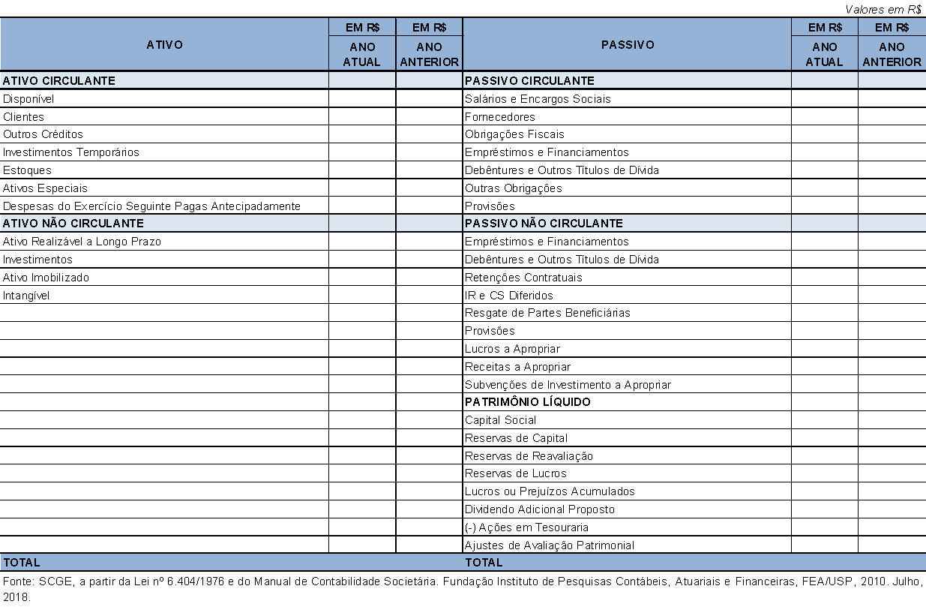
APÊNDICE A - Balanço Patrimonial (BP)

*Conforme a lei nº 11.638/2007, art. 6º “Os saldos existentes nas reservas de reavaliação deverão ser mantidos até a sua efetiva realização ou estornados até o final do exercício social em que esta Lei entrar em vigor.”

APÊNDICE B - Demonstração dos Lucros ou Prejuízos Acumulados (DLPA)
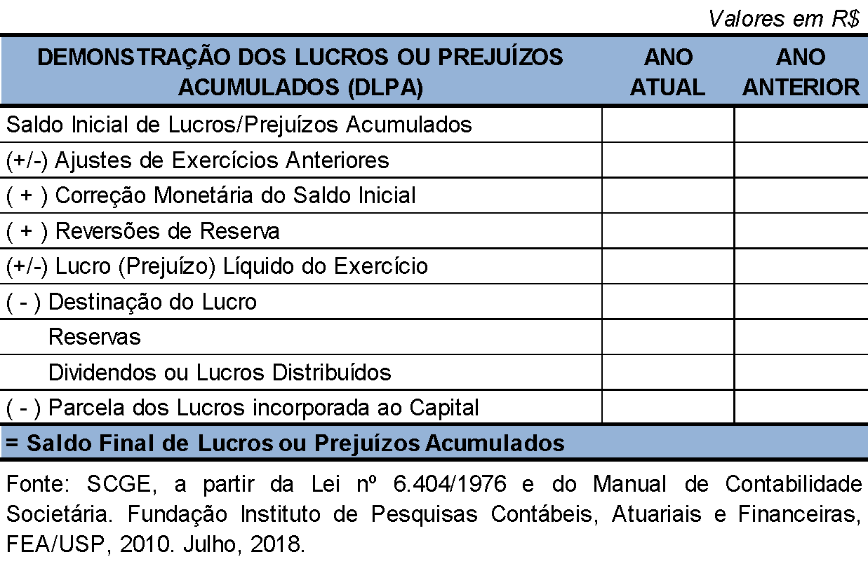

APÊNDICE C - Demonstração do Resultado do Exercício (DRE)
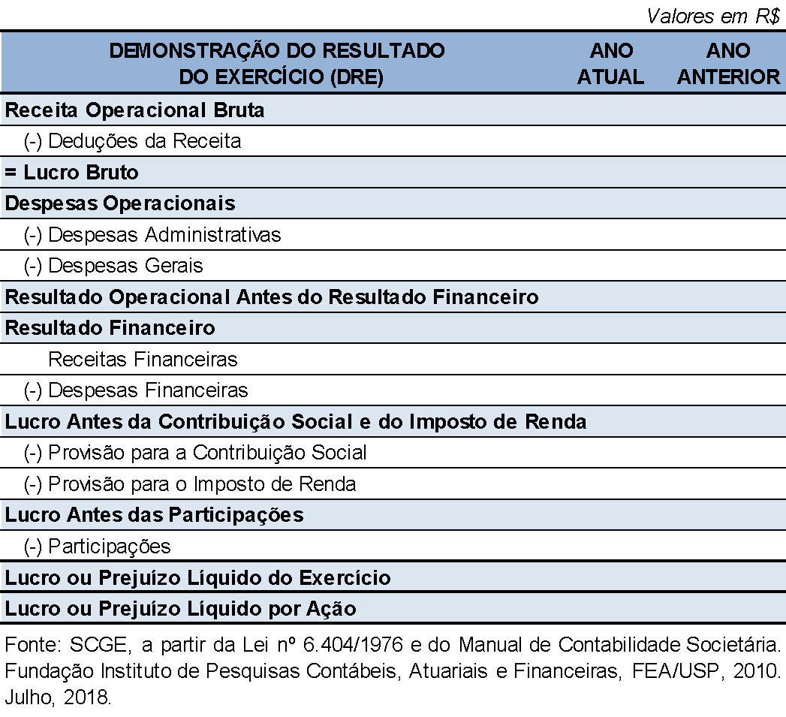

APÊNDICE D.1 - Demonstração do Fluxo de Caixa (DFC) - Método Direto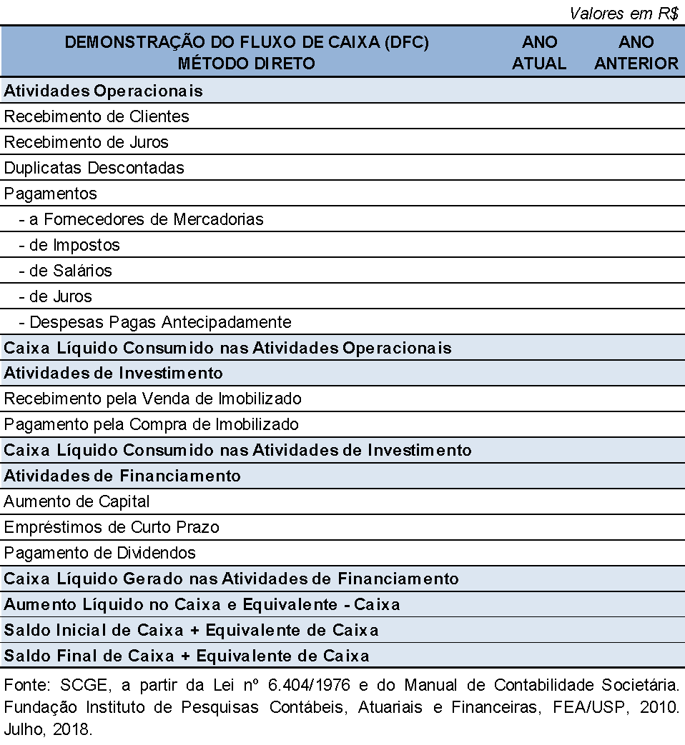

APÊNDICE D.2 - Demonstração do Fluxo de Caixa (DFC) - Método Indireto
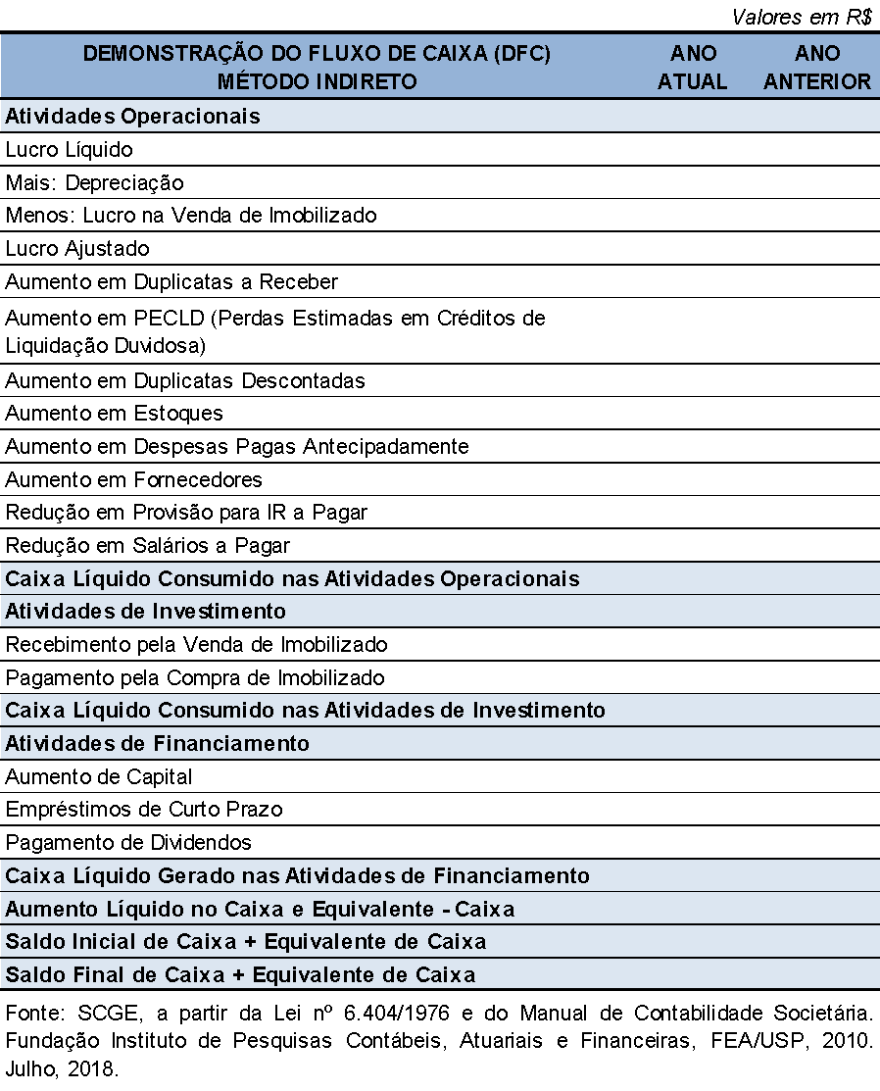

TABELA DE CONTROLE DE ALTERAÇÕES DESTE DOCUMENTO
Nº DA REVISÃO | DATA | ATUALIZAÇÃO REALIZADA | RESPONSÁVEL
Versão Inicial | 28/05/2019 | ELABORAÇÃO DO DOCUMENTO | FAUSTER BARBOSA FERREIRA

